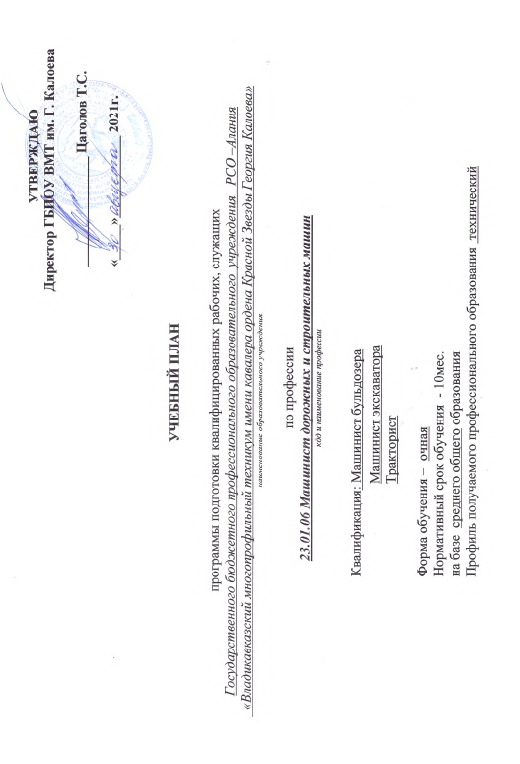

УТВЕРЖДАЮ
Директор ГБПОУ ВМТ им. Г. Калоева

________________ Цаголов Т.С.

«_____»____________ 2021г.

УЧЕБНЫЙ ПЛАН

программы подготовки квалифицированных рабочих, служащих
Государственного бюджетного профессионального образовательного учреждения РСО –Алания
«Владикавказский многопрофильный техникум имени кавалера ордена Красной Звезды Георгия Калоева»
наименование образовательного учреждения

по профессии
23.01.06 Машинист дорожных и строительных машин
код и наименование профессии

Квалификация: Машинист бульдозера
Машинист экскаватора
Тракторист

Форма обучения – очная
Нормативный срок обучения - 10мес.
на базе среднего общего образования
Профиль получаемого профессионального образования технический

Пояснительная записка
Нормативная база реализации ППКРС ОУ
Настоящий учебный план программы подготовки квалифицированных рабочих, служащих государственного бюджетного профессионального образовательного учреждения «Владикавказский многопрофильный техникум имени кавалера ордена Красной Звезды Георгия Калоева» разработан на основе Федерального государственного образовательного стандарта среднего профессионального образования по профессии 190629.01 Машинист дорожных и строительных машин, утвержденного приказом Министерства образования и науки Российской Федерации № 695 от 2.08.2013 г., зарегистрированного Министерством юстиции (рег. № 29538 от 20.08.2013 г.), а также:
- Устава ГБПОУ «Владикавказский многопрофильный техникум»
- Приказа Министерства образования и науки Российской Федерации от 14 июня 2013 г. № 464 "Об утверждении Порядка организации и осуществления образовательной деятельности по образовательным программам среднего профессионального образования"
- СанПиН 2.4.3.1186-03 «Санитарно-эпидемиологические требования к организации учебно-производственного процесса в образовательных учреждениях начального профессионального образования», утвержденными постановлением Главного государственного санитарного врача Российской Федерации от 28.01. 2003г. №2 (Зарегистрировано в Минюсте РФ 11 февраля 2003 года, регистрационный номер 4204.)
- Положения о практике обучающихся, осваивающих основные профессиональные образовательные программы среднего профессионального образования, утвержденного приказом МОН РФ от 18 апреля 2013г № 291
- Положения о промежуточной аттестации
- Положения о государственной (итоговой) аттестации
- Рабочих программ профессиональных модулей и учебных дисциплин

Организация учебного процесса и режим занятий

Учебный год начинается 1 сентября и заканчивается согласно графику учебного процесса. Продолжительность учебной недели - шестидневная учебная неделя. Продолжительность занятий – 45 мин.
Максимальная учебная нагрузка обучающихся составляет 54 часа в неделю, включая все виды аудиторной и внеаудиторной (самостоятельной) учебной работы по освоению основной профессиональной образовательной программы.
Максимальный объем аудиторной учебной нагрузки составляет 36 академических часов в неделю.
Оценка качества освоения учебных дисциплин проводится в процессе текущего контроля и промежуточной аттестации.
Текущий контроль по дисциплинам проводится в пределах учебного времени, отведенного на соответствующую учебную дисциплину, как традиционными, так и инновационными методами, включая компьютерные технологии. Формы текущего контроля определяет преподаватель, мастер производственного обучения.
Промежуточная аттестация проводится в форме зачетов, дифференцированных зачетов и экзаменов: дифференцированные зачеты за счет времени, отведенного на образовательную дисциплину, экзамены за счет времени, выделенного ФГОС СПО на промежуточную аттестацию.
Формой итоговой аттестации по профессиональному модулю является экзамен, который проводится после прохождения полного курса учебной и производственной практики, предусмотренной по каждому из модулей.
Консультации обучающихся – групповые и индивидуальные. Проводятся в соответствии с графиком консультаций в объеме 100 часов на учебную группу на каждый учебный год сверх установленной максимальной учебной нагрузки и не учитываются при расчете объемов учебного времени.
Перечень кабинетов, лабораторий, мастерских соответствует стандарту и сформирован с учетом профиля подготовки специалистов.
При освоении обучающимися профессиональных модулей проводятся учебная практика (производственное обучение) и производственная практика.
Учебная практика проводится при освоении обучающимися профессиональных компетенций в рамках профессиональных модулей рассредоточено. Производственная практика проводится в организациях, направление деятельности которых соответствует профилю подготовки обучающихся, концентрированно.

Формирование вариативной части ППКРС
Объем часов вариативной части (144часа) распределен на увеличение объема времени, отведенного на профессиональные модули для углубления и расширения содержания обязательной части:
МДК.01.01 «Устройство, техническое обслуживание и текущий ремонт дорожных и строительных
машин (по видам)» - 72 часа
МДК.02.01 «Управление и технология выполнения работ» - 72 часа

4.6. Формы проведения государственной (итоговой) аттестации

Формы и порядок проведения Государственной (итоговой) аттестации определяются Положением об итоговой аттестации училища (локальный акт).
Государственная (итоговая) аттестация включает защиту выпускной квалификационной работы (выпускная практическая квалификационная работа и письменная экзаменационная работа). Тематика выпускной квалификационной работы должна соответствовать содержанию одного или нескольких профессиональных модулей. Фонды оценочных средств для ГИА разрабатываются и утверждаются техникумом после предварительного положительного заключения работодателей.
Необходимым условием допуска к государственной (итоговой) аттестации является предоставление документов, подтверждающих освоение обучающимися компетенций при изучении им теоретического материала и прохождении учебной практики по каждому из основных видов профессиональной деятельности.

Перечень кабинетов, лабораторий. Мастерских и других помещений:

Кабинеты:
технического черчения;
электротехники;
технической механики и гидравлики;
охраны труда;
безопасности жизнедеятельности;
конструкции дорожных и строительных машин.
Лаборатории:
материаловедения;
технического обслуживания и ремонта дорожных и строительных машин.

Мастерские:
слесарные;

Спортивный комплекс:
спортивный зал;
открытый стадион широкого профиля с элементами полосы препятствий;
стрелковый тир (в любой модификации, включая электронный) или место для стрельбы.

Залы:
библиотека, читальный зал с выходом в сеть Интернет; актовый зал.

Сводные данные по бюджету времени (в неделях)

Курсы | Обучение по дисциплинам и междисциплинарным курсам | Учебная практика | Производственная практика |  | Промежуточная аттестация | Государственная (итоговая) аттестация | Каникулы | Всего  (по курсам)
 |  |  | по профилю  профессии или специальности СПО | преддипломная  (для СПО)
1 | 2 | 3 | 4 | 5 | 6 | 7 | 8 | 9
I курс | 22 | 11 | 6 |  | 1 | 1 | 2 | 43
Всего | 22 | 11 | 6 |  | 1 | 1 | 2 | 43

Индекс | Наименование циклов, дисциплин, профессиональных модулей, МДК, практик | Формы промежуточной  аттестации | Учебная нагрузка обучающихся (час.) |  |  |  |  | Распределение обязательной нагрузки по курсам и семестрам (час. в семестр)
 |  |  | Максимальная | Самостоятельная работа | Обязательная аудиторная |  |  | I курс
 |  |  |  |  | Всего занятий | в т.ч. |  | 1 семестр  17 нед | 2 семестр  22 нед | итого
 |  |  |  |  |  | лекций, уроков | лабор. и практ занятий
1 | 2 | 3 | 4 | 5 | 6 | 7 | 8 | 9 | 10 | 11
ОП.00 | Общепрофессиональный цикл |  | 404 | 120 | 284 | 121 | 163 | 245 | 39 | 284
ОП.01 | Материаловедение | «ДЗ» | 54 | 10 | 44 | 22 | 22 | 44 | - | 44
ОП.02. | Слесарное дело | «ДЗ» | 39 | 7 | 32 | 19 | 13 | 32 | - | 32
ОП.03. | Основы технического черчения | «ДЗ» | 60 | 20 | 40 | 10 | 30 | 40 | - | 40
ОП.04 | Электротехника | «-,ДЗ» | 80 | 26 | 54 | 18 | 36 | 34 | 20 | 54
ОП.05 | Основы технической механики и гидравлики | «ДЗ» | 117 | 39 | 78 | 36 | 42 | 78 | - | 78
ОП.06 | Безопасность жизнедеятельности | «-,ДЗ» | 54 | 18 | 36 | 16 | 20 | 17 | 19 | 36
П.00 | Профессиональный цикл |  | 1308 | 232 | 1076 |  |  | 350 | 726 | 1076
ПМ.00 | Профессиональные модули |  | 1308 | 232 | 1076 | 240 | 224 | 350 | 726 | 1076
ПМ.01 | Осуществление технического обслуживания и ремонта дорожных и строительных машин (по видам) | «Э(к)» | 759 | 121 | 638 | 128 | 114 | 350 | 288 | 638
МДК.01.01. | Устройство, техническое обслуживание и текущий ремонт дорожных и строительных машин (по видам) | «Э» | 363 | 121 | 242 | 128 | 114 | 170 | 72 | 242
УП.01 | Учебная практика | «ДЗ» | 324 |  | 324 |  |  | 180 | 144 | 324
ПП.01 | Производственная практика | «ДЗ» | 72 |  | 72 |  |  | - | 72 | 72
ПМ.02 | Обеспечение производства дорожно-строительных работ (по видам) | «Э(к)» | 549 | 111 | 438 | 112 | 110 | - | 438 | 438
МДК.02.01 | Управление и технология выполнения работ | «-,Э» | 333 | 111 | 222 | 112 | 110 | - | 222 | 222
УП.02 | Учебная практика | «ДЗ» | 72 |  | 72 |  |  | - | 72 | 72
ПП.02 | Производственная практика | «ДЗ» | 144 |  | 144 |  |  | - | 144 | 144
ФК.00 | Физическая культура | «З,ДЗ» | 88 | 44 | 44 |  | 44 | 17 | 27 | 44
 | Всего |  | 1800 | 396 | 1404 | 361 | 431 | 612 | 792 | 1404
ГИА | Государственная итоговая аттестация
Консультация на учебную группу по 100 часов в год  Государственная (итоговая) аттестация  Выпускная квалификационная работа |  |  |  |  | Всего | дисциплин и МДК |  | 420 | 372 | 792
 |  |  |  |  |  | учебной практики |  | 192 | 204 | 396
 |  |  |  |  |  | производственной практики |  | - | 216 | 216
 |  |  |  |  |  | экзаменов |  | - | 4 | 4
 |  |  |  |  |  | дифференцированных зачетов |  | 4 | 6 | 10
 |  |  |  |  |  | зачетов |  | 1

Примечание. Зачеты и дифференцированные зачеты по физической культуре не входят в общее количество зачетов и дифференцированных зачетов.

